01- 04. 06. 2020r.
Biologia 8 a, c, d
Temat: Wpływ człowieka na różnorodność biologiczną - część 2. (temat i cele lekcji zapisujesz w zeszycie przedmiotowym).
Cele lekcji:
- dowiesz się, jak zanieczyszczenie powietrza, wód i degradacja gleb wpływają na różnorodność biologiczną
Przebieg lekcji:

1. Zanieczyszczenie i degradacja środowiska a różnorodność biologiczna.

Zanieczyszczenie i degradacja środowiska naturalnego nasiliły się przede wszystkim wraz z rozwojem przemysłu, rolnictwa, gospodarki komunalnej i transportu.

Skażenie wód i gleb ściekami przemysłowymi i komunalnymi zagraża wielu gatunkom, a w przypadku rzek i jezior doprowadza do niemal całkowitego wymarcia żyjących w nich organizmów.
- Zanieczyszczenia przemieszczają się z rzek do mórz. Szczególnie zagrożone są morza śródlądowe, takie jak Bałtyk, w których wymiana wody z oceanem jest ograniczona. Skażenie wód Bałtyku doprowadziło m.in. do wyginięcia polskiej populacji łososia atlantyckiego.

Rozwojowi przemysłu, zwłaszcza górnictwa, hutnictwa i konwencjonalnej energetyki, towarzyszy wytwarzanie ogromnych ilości odpadów przemysłowych. Są one składowane w postaci hałd.

- Obecne w nich substancje toksyczne, głównie metale ciężkie, z łatwością przedostają się do gleby i wód, powodując lokalne skażenie środowiska.

- Z biegiem lat hałdy zarastają roślinnością, ale odtworzone ekosystemy są bardzo ubogie pod względem liczby zamieszkujących je gatunków.

Spalanie paliw kopalnych, zwłaszcza węgla w przemyśle energetycznym, skutkuje wzrostem zanieczyszczenia powietrza tlenkami siarki, sadzami, pyłami oraz zwiększeniem stężenia CO2w atmosferze.

W powietrzu, w wyniku reakcji chemicznej pary wodnej i tlenków węgla, siarki i azotu oraz siarkowodoru i chlorowodoru, powstają kwaśne deszcze.
- Powodują one uszkodzenia roślin i przyczyniają się do zamierania lasów.

- Zmieniają odczyn gleby, przez co część gatunków zostaje zastąpiona takimi, które preferują podłoże o niższym pH.

- Kwaśne opady bardzo szkodzą także porostom. Te najbardziej wrażliwe, o krzaczkowatej lub krzaczkowato - nitkowatej, zwisającej plesze (np. brodaczki), występują już tylko na nielicznych, najmniej zanieczyszczonych obszarach naszego kraju.

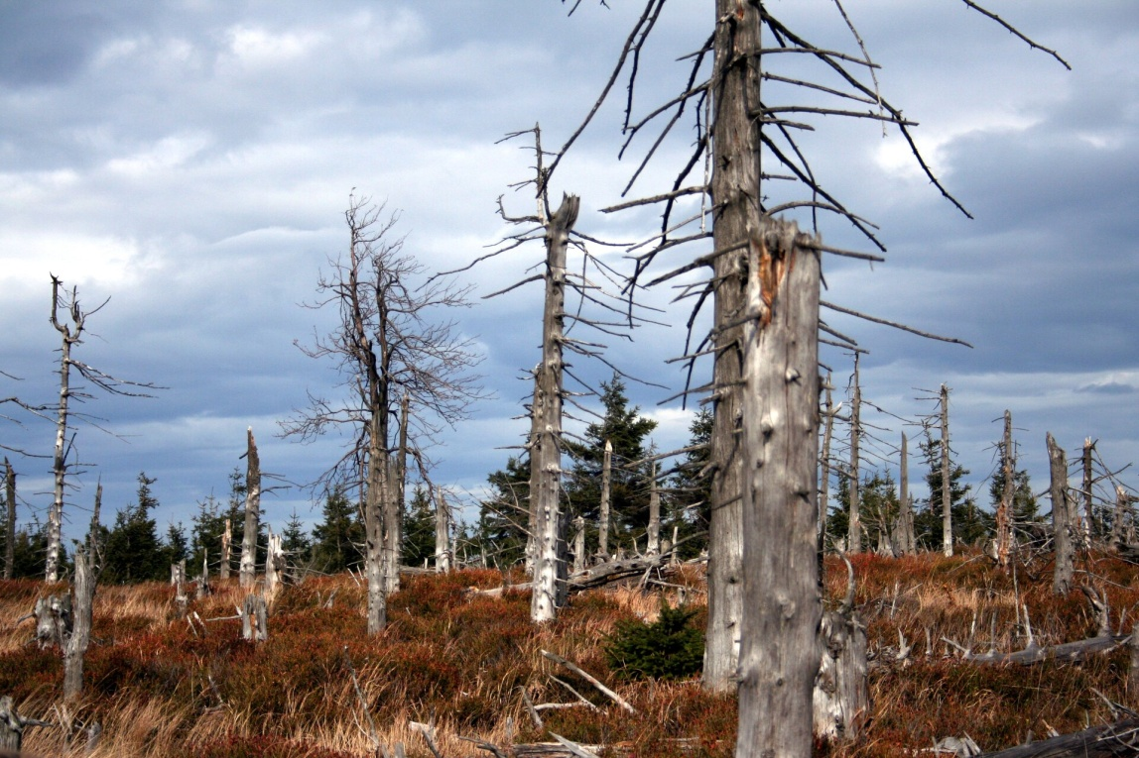

Powodem zmniejszania się różnorodności biologicznej, zwłaszcza ekosystemów mórz i oceanów oraz ekosystemów nadbrzeżnych, jest również górnictwo naftowe.

- Wybuch platformy wiertniczej albo wyciek z tankowca mogą spowodować katastrofę ekologiczną na ogromną skalę, skutkującą nieodwracalnymi zmianami w ekosystemie.

- Przykładem takiej katastrofy jest skażenie Zatoki Meksykańskiej po wybuchu głębokowodnej platformy wiertniczej w 2010 r. Na skutek wylania 1,5 mld litrów ropy naftowej do zatoki zanieczyszczonych zostało 1 900 km wybrzeża. Zginęły setki tysięcy zwierząt, w tym 5 tysięcy wydr i aż 250 tysięcy mew, a także inne ptaki, żółwie morskie i delfiny.

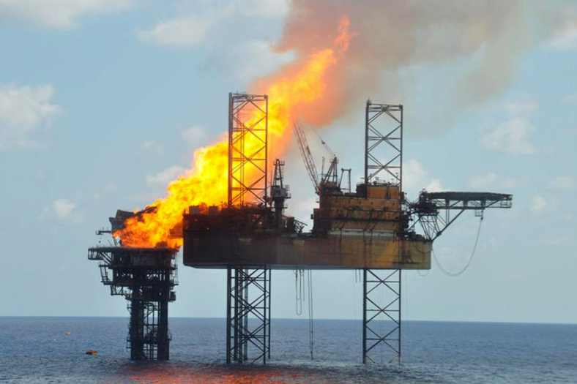

2. Zmiany klimatyczne a różnorodność biologiczna.

Wpływ zmian klimatycznych na różnorodność biologiczną rozpatruje się głównie w odniesieniu do globalnego ocieplenia klimatu.

Główną jego przyczyną jest działalność człowieka (i związana z nią nadmierna emisja do atmosfery gazów cieplarnianych takich jak ditlenek węgla (tlenek węgla IV), metan, tlenek diazotu czy para wodna).

Wzrost temperatury w skali świata ma wpływ m.in. na rozmieszczenie organizmów.

Prawdopodobnie stanowi także powód ich zagłady w sytuacji, gdy nie mogą się one przemieścić na inne siedliska, o optymalnych dla siebie warunkach termicznych. Przykładem negatywnego wpływu ocieplenia klimatu jest wymieranie porostów piętra alpejskiego na skutek zajmowania ich siedlisk przez bardziej ciepłolubne gatunki roślin niższego piętra.

Wzrost temperatury w skali globalnej powoduje również inny poważny problem, jakim jest postępujące topnienie pokrywy lodowej na obszarach okołobiegunowych, obserwowany od lat 70. XX w.

Skute lodem brzegi Alaski, będące dla morsów miejscem rozrodu i odchowu młodych, stopniowo topnieją, co zmusza ciężarne samice do szukania nowych, niezmienionych jeszcze obszarów. W efekcie tłoczą się one na niewielkich plażach jeszcze pokrytych lodem, tworząc stada liczące po kilkadziesiąt tysięcy osobników. Zanik pokrywy lodowej wpływa także na populacje pingwinów Adeli. Ptaki te polują na kryl, nurkując z kry, zwykle blisko kolonii lęgowej. Ponieważ przybrzeżne kry coraz szybciej topnieją, a kryl bytuje tylko pod lodem, ptaki muszą żerować w coraz większym oddaleniu od brzegu. Z tego powodu na długo opuszczają swoje pisklęta, co znacznie zwiększa ich śmiertelność.

Morsy na brzegu Alaski

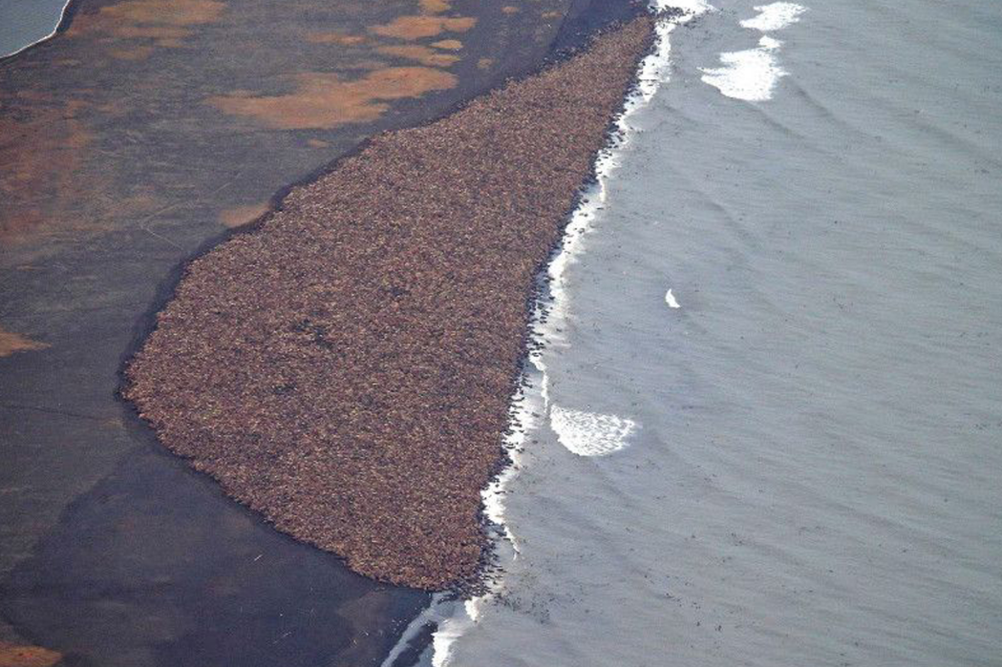
Organizmom dodatkowo mogą zagrażać nasilone i nietypowe zjawiska atmosferyczne, np.
- gwałtowne opady śniegu i marznącego deszczu w górach Meksyku przyczyniły się do zagłady zimujących tam milionów osobników motyla monarchy, zmniejszając tym samym liczebność ich populacji o ponad 70%.

Zmiany klimatu prowadzą również do zaburzenia cykliczności pór roku.
- Obecnie w klimacie umiarkowanym wiosna rozpoczyna się z wyprzedzeniem, przez co przedterminowo zakwitają wiosenne kwiaty, a ptaki i płazy przystępują do godów. Zwykle nie towarzyszy temu wcześniejszy rozwój owadów, dlatego też brakuje pokarmu dla młodych, których śmiertelność wzrasta.

3. Ochrona różnorodności biologicznej – perspektywy
- Różnorodność biologiczna maleje w zastraszającym tempie.

- Nie potrafimy temu skutecznie zapobiegać i ochronić jej unikatowych, bezcennych składników. Mimo że w skali świata na ten cel przeznacza się bardzo duże środki, to są one niewystarczające i jedynie spowalniają proces zaniku różnorodności biologicznej.

- Aby skutecznie ratować różnorodność biologiczną przed ubożeniem, należy skupić się na zachowaniu najcenniejszych przyrodniczo i jednocześnie najbardziej zagrożonych obszarów świata. Naukowcy wyznaczyli na kuli ziemskiej 34 takie miejsca i nazwali je gorącymi punktami bioróżnorodności. Są one miejscem życia ok. 80% gatunków kręgowców lądowych, z których ponad 40% jest endemitami. Każdy z takich obszarów powinien spełniać 2 podstawowe kryteria. Po pierwsze musi być miejscem występowania przynajmniej 1 500 endemicznych gatunków roślin naczyniowych. Drugim warunkiem jest utrata przez te gatunki w wyniku działalności człowieka co najmniej 70% naturalnych siedlisk.
Ciekawostka

Gorące punkty różnorodności biologicznej zajmują łącznie ponad 15% powierzchni Ziemi, z czego jedynie 2,3% przypada na najbardziej pierwotne, a tym samym najcenniejsze przyrodniczo zbiorowiska. Ponad 85% powierzchni tych unikatowych ekosystemów została już bowiem zniszczona w wyniku działalności człowieka.

Gorące punkty bioróżnorodności

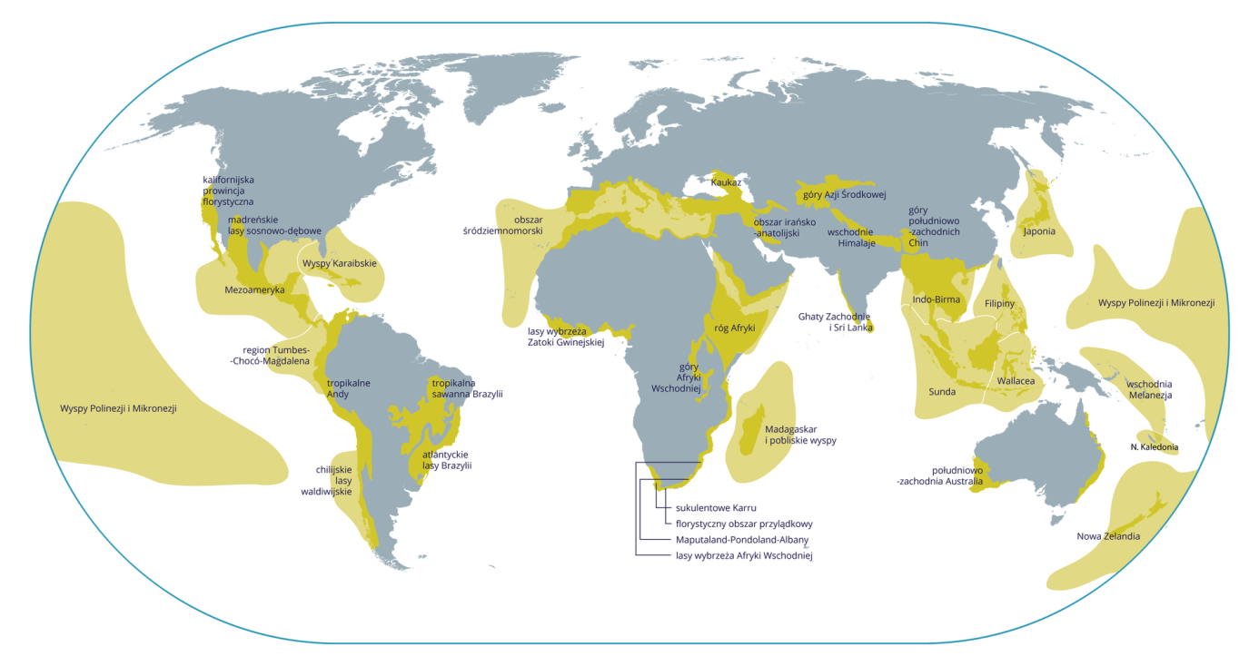

4. Podsumowanie
- Działania człowieka są przyczyną spadku różnorodności biologicznej na wszystkich jej poziomach.
- Głównymi bezpośrednimi czynnikami spadku różnorodności biologicznej są: zanikanie naturalnych siedlisk i ekosystemów, wprowadzanie do środowisk gatunków inwazyjnych, zanieczyszczanie środowiska, nadmierna eksploatacja zasobów przyrody i zmiany klimatyczne.
- Gorące punkty bioróżnorodności to niezwykle cenne przyrodniczo ekosystemy, zagrożone wskutek degradacji siedlisk naturalnych.

5. Praca domowa
Wykonaj ćwiczenie 1,2,3,4 strona od 83 do 84 w zeszycie ćwiczeń.

Odpowiedzi nie przesyłasz do nauczyciela.

Pozdrawiam
Magdalena Alama

